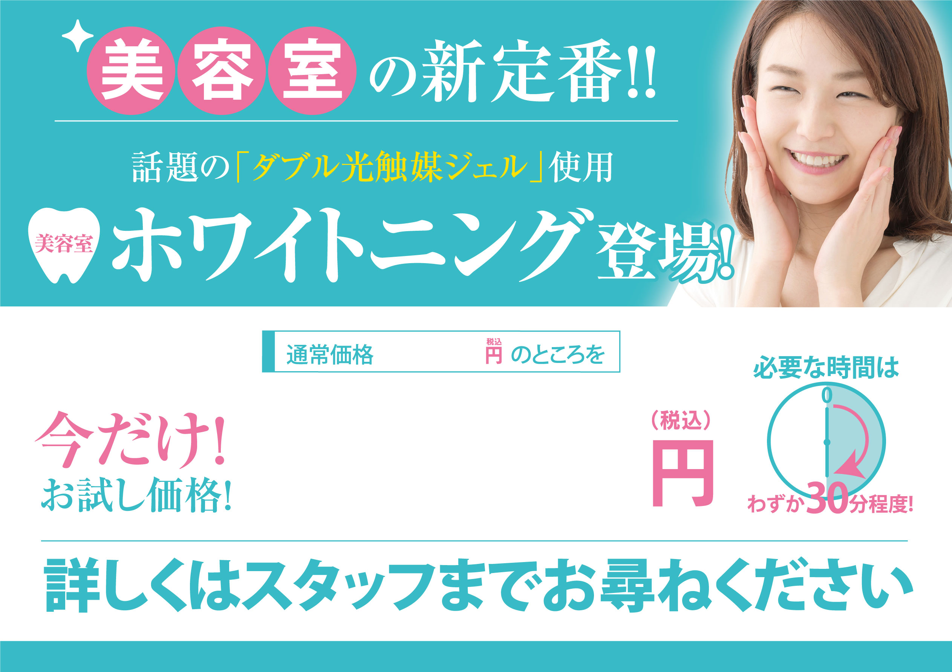

**3,000**

**2,000**

店名：PurePureWhitening